**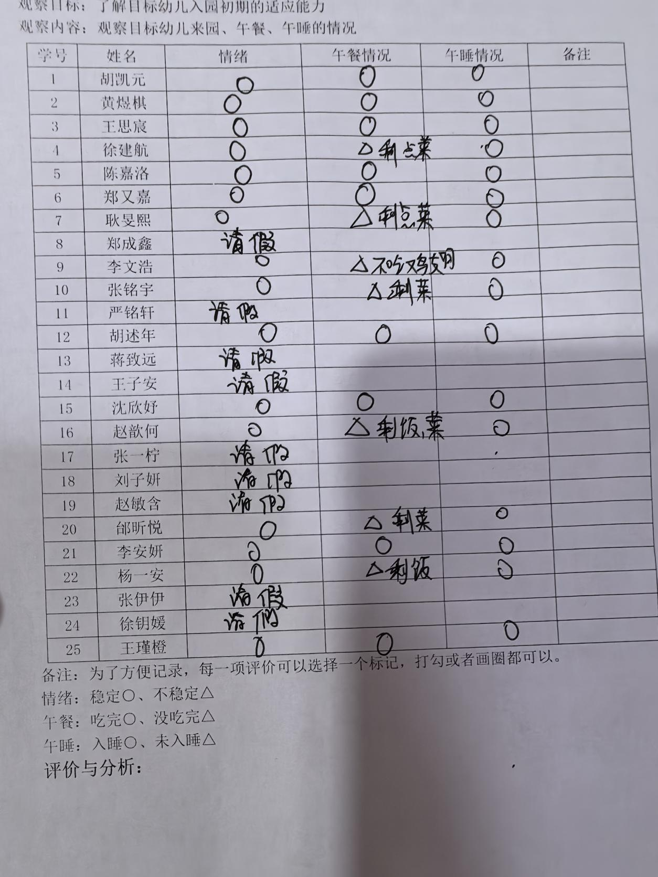**新桥街道中心幼儿园小三班幼儿生活状况记录表

**评价与分析：**

今日来园16人，9人请假。通过今天的观察记录，可以发现小三班的宝贝们在入园和午睡方面有着很大的进步。大部分宝宝都把自己的一份饭菜吃完了，棒棒哒！

**情绪：**

入园情绪：今天孩子们在入园时的情绪是比较稳定的，只有1位幼儿情绪不佳，在安抚下情绪很快也很快稳定下来。

园内情绪：大部分幼儿都愿意参与游戏，去选择自己喜欢的游戏玩耍，大部分孩子能够认真的玩游戏。

**区域游戏：**

|  |  |  |
| --- | --- | --- |
| C:/Users/10238/Desktop/动态照片/IMG_20240930_083726.jpgIMG_20240930_083726  图书角 | C:/Users/10238/Desktop/动态照片/IMG_20240930_083728.jpgIMG_20240930_083728  益智游戏 | C:/Users/10238/Desktop/动态照片/IMG_20240930_083754.jpgIMG_20240930_083754  娃娃家 |
| C:/Users/10238/Desktop/动态照片/IMG_20240930_083844.jpgIMG_20240930_083844  美工区 | C:/Users/10238/Desktop/动态照片/IMG_20240930_083928.jpgIMG_20240930_083928  建构区 | C:/Users/10238/Desktop/动态照片/IMG_20240930_084039.jpgIMG_20240930_084039  桌面建构 |
| C:/Users/10238/Desktop/动态照片/IMG_20240930_084043.jpgIMG_20240930_084043  拼图游戏 |  |  |

**户外活动：**

|  |  |  |
| --- | --- | --- |
| C:/Users/10238/Desktop/动态照片/IMG_20240930_094844.jpgIMG_20240930_094844 | C:/Users/10238/Desktop/动态照片/IMG_20240930_094817.jpgIMG_20240930_094817 | C:/Users/10238/Desktop/动态照片/IMG_20240930_094752.jpgIMG_20240930_094752 |

**集体活动：美术《热带鱼》**

这是一节粘贴类的美术活动，主要引导幼儿在观察热带鱼外形特征，了解热带鱼身体、尾巴呈三角形状的基础上，尝试用大小两个不同的三角形粘贴成一条美丽的热带鱼，发展幼儿的手眼协调能力，激发幼儿对粘贴画的兴趣。

**耿旻熙、徐建航、王思宸、李文浩、胡凯元、赵歆何、李安妍、沈欣妤**能尝试用大小不同的三角形拼贴热带鱼的主要特征；**黄煜棋、陈嘉洛、郑又嘉、张铭宇、胡述年、邰昕悦、杨一安、王瑾橙**能说一说关于鱼的外形特征，但是对于粘贴画的操作要求还不太清楚。

**生活活动情况：**

1.午餐情况：

今天的午饭吃的是香菇鸡翅、青菜炒油豆腐，喝的是西湖牛肉羹。我们鼓励幼儿自己的事情自己做，家长在家也可以适当的放手。还有部分小朋友挑食，不爱吃蔬菜，也不爱吃较硬的食物，需要家长们回家再继续跟进、配合一起让孩子不挑食，爱吃菜。

2.午睡情况：

午睡时，有个别孩子需要哄睡，所有孩子在12：40前都睡着了，很棒哦！

**家园合作：**

1.动态上的照片，仅作为老师观察时的随拍，并不是所有孩子的照片都会呈现；

2.个别幼儿来园时间过早，请大家再跟接送人员说一声；

3.请大家在孩子们的衣物上做好标记。